IZHODIŠČA
za pripravo 1. sprememb in dopolnitev Odloka o občinskem podrobnem prostorskem načrtu
za območja urejanja P15-P1/1 Gramoznica Pleterje - širitev

Izdelovalec | OBČINA KIDRIČEVO  Kopališka ulica 14  2325 Kidričevo
Datum | april 2021

OSNOVNI PODATKI

Naziv prostorskega akta | 1.spremembe in dopolnitve Odloka o Občinskem podrobnem prostorskem načrtu za območja urejanja P15-P1/1 Gramoznica Pleterje - širitev

ID št. prostorskega akta
Faza projekta | IZHODIŠČA
Naročnik | OBČINA KIDRIČEVO  Kopališka ulica 14  2325 Kidričevo
Predstavnik naročnika | Župan Anton Leskovar
Izdelovalec | OBČINA KIDRIČEVO  Kopališka ulica 14  2325 Kidričevo
Odgovorni načrtovalec: | Ksenija Sagadin, mag.inž.arh.  ZAPS A-1876
Številka projekta: | 3500-8/2021
Datum izdelave: | Kidričevo, april 2021

KAZALO

A-TEKSTUALNI DEL
0. OSNOVNI PODATKI 2
1. KAZALO 3
2. OCENA STANJA 4
3. NAMEN IN POTREBA PO PRIPRAVI SD OPPN 5
4. PRIKAZ STANJA PROSTORA IN NAMERAVANE REŠITVE 6
5. UTEMELJITEV SKLADNOSTI POBUDE Z OPN OBČINE KIDRIČEVO 8
6. POTREBNE INVESTICIJE V KOMUNALNO OPREMO IN JAVNO INFRASTRUKTURO 11
7. OKVIRNI ROKI ZA PRIPRAVO SD OPPN 12
8. NAČRT VKLJUČEVANJA JAVNOSTI 15
9. SKLEP O ZAČETKU POSTOPKA 16

B-GRAFIČNI DEL
1. Izsek iz kartografskega dela OPN Kidričevo s prikazom območja OPPN M – 1 : 5000
2. Območje SD OPPN z obstoječim parcelnim stanjem M – 1 : 1000
3. Ureditvena situacija za parcelno št. 399/9, k.o. Pleterje M – 1 : 1000

OCENA STANJA

Občinski podrobni prostorski načrt za območja urejanja P15-P1/1 Gramoznica Pleterje - širitev velja od 9.10.2010 in je bil objavljen v Uradnem glasilu slovenskih občin, št. 28/2010.

Izhodišča za pripravo prvih sprememb in dopolnitve Odloka o Občinskem podrobnem prostorskem načrtu za območja urejanja P15-P1/1 Gramoznica Pleterje - širitev, so pripravljena kot prva faza postopka priprave občinskega podrobnega prostorskega načrta (v nadaljevanju: SD OPPN), na osnovi drugega odstavka 118. člena in v povezavi s 108. členom Zakona o urejanju prostora (v nadaljevanju: ZUreP-2, Uradni list RS, št. 61/17).

Namen priprave izhodišč je preveriti ali nameravana prostorska ureditev upošteva cilje urejanja prostora, stanje prostora, prostorski razvoj in zahteve nadrejenih prostorskih aktov ter oceniti stanje in potrebe v prostoru. Izhodišča morajo utemeljiti zlasti:
- namen in potrebo po pripravi SD OPPN,
- ključne vsebinske predloge in nameravane rešitve prostorskega razvoja, upoštevanje nadrejenih aktov in razvojnih ter varstvenih dokumentov,
- potrebne investicije v komunalno opremo,
- okvirne roke priprave SD OPPN in investicij.

Območje OPPN so po določilih veljavnega občinskega prostorskega načrta enote urejanja prostora z oznako PL58-OPPN, PL59-OPPN in PL60-OPPN. Območje obsega parcelne št. 399/9, 399/8, 395/4, 399/16, 399/15, 399/57, 399/14, 399/64, 399/13, 399/12, 399/11, 399/24, 399/25, 399/26, 399/27, 399/28, 399/29, 399/30, 399/31, 399/32, 399/33, 399/34, 399/35, 399/47, 399/48, 399/41, 399/42, 399/70, 1648, 1649 in delno 399/55, 399/17, 399/58, 399/49, 399/19, 399/20, 399/21, 399/23, 395/1, 902/2, 1650 vse v k.o. Pleterje. Skupna površina znaša okvirno 28,8 ha.

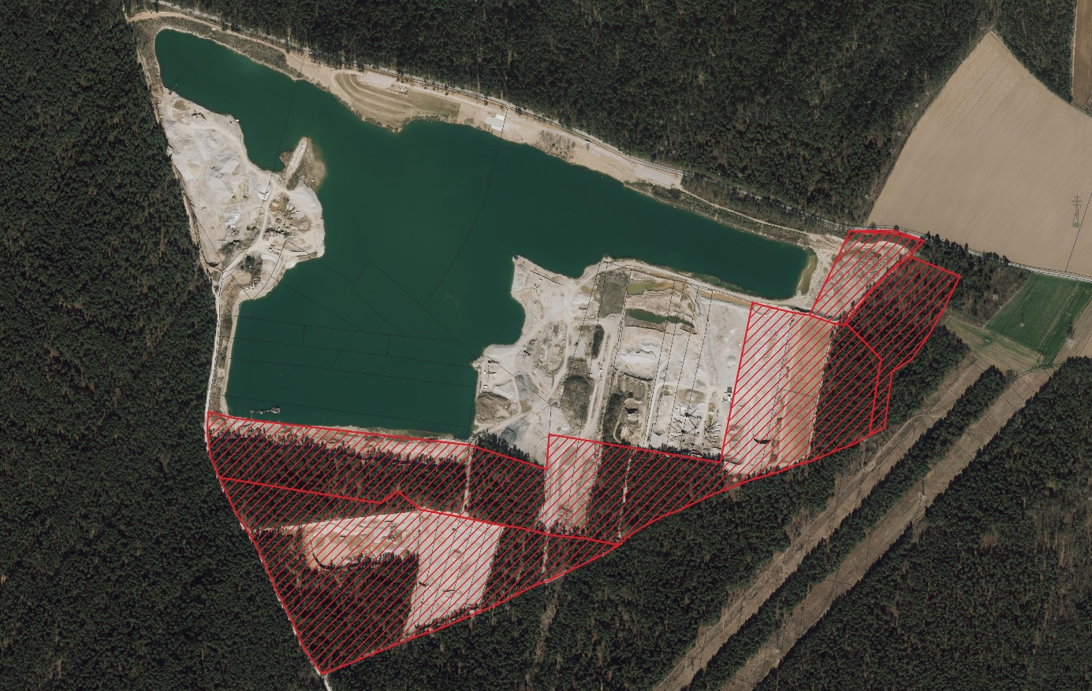Grafična priloga št. 1: Načrt parcel z mejo območja urejanja

NAMEN IN POTREBA PO PRIPRAVI SD OPPN

SD OPPN zajemajo prostorske izvedbene pogoje glede umestitve in zasnove načrtovane ureditve v prostor znotraj območja OPPN, ki ne vplivajo na veljavne ukrepe in rešitve za celostno varovanja okolja, naravnih virov in ohranjanja narave, za obrambo ter varstvo pred naravnimi in drugimi nesrečami.

Po veljaven odloku bo po končanem izkoriščanju območje urejeno v gozdno površino. Odlok v 10.členu določa, da se po končanem izkoriščanju gornje brežine sproti poravnajo in se dokončno sanirajo z materialom, ki je nastal pri odkrivanju ter zasadijo z drevjem in grmičevjem. Začasno se brežine lahko zasejejo z žitaricami in deteljo, če ni dokončne sanacije za ustvarjanje travnate ruše.

Predlagane SD OPPN se izdelujejo za parcelno št. 399/9 v k.o. Pleterje, skupne površine 18.335 m2, v enoti urejanja prostora z oznako PL58-OPPN. Na parceli se je že končalo izkoriščanje površine za pridobivanje gramoza. Predmet SD OPPN je omogočanje sanacije prostora po končanem izkoriščanju na tej parceli za izvedbo kolesarskega poligona ''PUMP TRACK''.

Za obravnavano območje je sprejet OPPN, ki sicer takšne rabe po zaključku izkoriščanja ne predvideva, vendar je predvidena sanacija prostora smiselna, saj ni v nasprotju s pravnimi režimi in ne poslabša kvalitete prostora. Občina se je odločila, da z namenom racionalne izrabe prostora in aktivacije izkoriščenih zemljišč omogoči izvedbo sanacije za izvajanje športne dejavnosti v javno korist. Na tem območju ni sprejet noben državni prostorski akt.

Parcela se nahaja na robu območja, ki se ureja z Odlokom o občinskem podrobnem prostorskem načrtu za enoto urejanja prostora PL57 Gramoznica Pleterje (ureditve za oddih, rekreacijo in turizem). Zaradi ureditve turistične in športne aktivnosti sosednjega območja, bi bila sanacija parcele po končanem izkoriščanju s športnimi dejavnostmi smiselna, saj bi pomenilo nadaljevanje dejanske rabe sosednjih zemljišč.

Prav tako je sosednje območje že prometno in infrastrukturno urejeno, zato ne bi bilo potrebno vlagati dodatnih sredstev v komunalno opremo in gospodarsko javno infrastrukturo. Omenjena športna dejavnost bi obogatila sosednje ureditveno območje, saj je omenjena lokacija najprimejša za razvoj te rekreacije v občini. Pri načrtovanju območja namenjenega za rekreacijo, se bo zagotavljalo varstvo naravnih vrednot in ohranjanje biotske raznovrstnosti.

Umestitev kolesarskega poligona ''PUMP TRACK'' ni v nasprotju s strateškimi odločitvami v razvojnih aktih občine. Z umestitvijo se zagotavlja dodaten obseg javnih površin, ki so namenjene preživljanju prostega časa, športa in rekreacije ter igri otrok za zelo široko populacijo ne glede na starost in izkušnje. Umestitev ne terja izvedbe nove ali povzroča bistvenega povečanja obremenitve obstoječe komunalne opreme na območju in ni v nasprotju s pravnimi režimi.
Raba zemljišč namenjena ureditvi kolesarskega poligona ''PUMP TRACK'' ni v neskladju z namensko rabo sosednjih zemljišč in ne bo povzročala škode ali vplivov na okolje, ki bi jih bilo potrebno preveriti v za ta namen določenih postopkih celovite presoje vplivov na okolje (CPVO). Načrtovana začasna umestitev kolesarskega poligona sodi med urbano športno opremo, ter pomeni veliko pridobitev za občino in tudi širše, saj bo le ta namenjena široki populaciji uporabnikov skirojev, kolesarjev, rolerjev in rolk, ne glede na starost in izkušnje.
SD OPPN zajemajo manjši popravek tekstualnega gradiva, medtem ko se grafični del veljavnega odloka spreminja le v delu, ki se nanaša na parcelno št. 399/9, k.o. Pleterje.

PRIKAZ STANJA PROSTORA IN NAMERAVANE REŠITVE

Območje urejanja OPPN se pri spremembi in dopolnitvi ne spreminja. V veljavi ostajajo določila veljavnega OPPN. Grafični in tekstualni del veljavnega odloka se z SD OPPN nanaša oz. spreminja le na območje parcelne št. 399/9, k.o. Pleterje.

Tekstualni del se spremeni in dopolni tako, da se spremeni in dopolni člen 7. člen (načrtovane ureditev in dejavnosti), 10. člen (pogoji in usmeritve za sanacijo) in 11.člen (pogoji in usmeritve za krajinske ureditve) glede sanacije omenjene parcele po končanem izkoriščanju.

· V 7. členu se doda odstavek:
Na območju parcelne št. 399/9, k.o. Pleterje je dopustna postavitev drugih gradbeno inženirskih objektov za šport, rekreacijo in prosti čas.

· V 10. členu se doda odstavek:
Na območju parcelne št. 399/9, k.o. Pleterje je dopustna po sanaciji postavitev kolesarskega poligona ''PUMP TRACK''.

· V 11. členu se doda odstavek:
(3) Na območju parcelne št. 399/9, k.o. Pleterje je za postavitev kolesarskega poligona ''PUMP TRACK'' dovoljeno izvesti potrebne brežine in naklone. Steza kolesarskega poligona bo izvedena v naravnih materialih, kot offroad izvedba. Okolica poligona se po gradnji ponovno zatravi in zasadi.

Pogoji glede priključevanje objektov na gospodarsko javno infrastrukturo in grajeno javno dobro se ne spreminjajo. Doda in označi se le dostop da poligona iz parcelne št. 388/1, k.o. Pleterje, tako da se dopolni 13. člen (prometne površine).

· V 13. členu se doda odstavek:
(5) Do območja kolesarskega poligona se uredi gramozna pot za pešče in kolesarje, po dostopni poti na zahodni strani območja iz parcelne št. 388/1, k.o. Pleterje. Na tej parceli je urejeno tudi parkirišče za avtomobile s pripadajočo komunalno infrastrukturo, ki je dostopno z regionalne ceste R3-9013 Rače–Kungota–Kidričevo.

Vsa načela spoštovanja omejitev v prostoru bodo ob spremembi in dopolnitvi OPPN še naprej spoštovana (varovanje podtalnice, varovanje gozdnega roba, varovanje pred hrupom, emisij zraka, varovanje pred požarom, varovanje zdravja ljudi).

UTEMELJITEV SKLADNOSTI POBUDE Z OPN OBČINE KIDRIČEVO

Pravna podlaga za SD OPPN je ZUreP-2, ki spremembo občinskih prostorskih izvedbenih aktov določa v 123. členu, pripravo OPPN pa v 116., 117., 118 in 119.členu in Pravilnik o vsebini, obliki in načinu priprave OPPN (Uradni list št. 99/07 in 61/17- ZUreP-2).

SD OPPN morajo biti skladne s hierarhično višjim veljavnim aktom - Odlokom o občinskem prostorskem načrtu Občine Kidričevo (Uradno glasilo slovenskih občin, št. 38/13, 53/13, 22/16, 40/19, 5/20, 9/21 in 11/21).

SD OPPN so skladne z nadrejenim prostorskim aktom OPN za območje občine Kidričevo po določilih:
· namenske rabe površin, saj so na območju EUP PL58, po uvedbi nadomestne rabe dovoljeni objekti, namenjeni nadomestnim dejavnostim. Dovoljena je gradnja GJI in drugih gradbeno-inženirskih objektov, če so namenjeni funkciji tega območja.
· določilih glede prometne, energetske in komunalne infrastrukture
· določilih glede zasnove rešitev in ukrepov za celostno varovanja okolja, naravnih virov in ohranjanja narave, rešitev in ukrepov za obrambo ter varstvo pred naravnimi in drugimi nesrečami
· določilih glede območja opuščenih gramoznic, se jih predvidi za renaturacijo ali sanacijo v smislu dodelitve nove vloge in razvoja dejavnosti, ki so povezane z izkustvenim učenjem v naravi, izobraževalnim turizmom, raziskovalnimi dejavnostmi in izobraževanjem, rekreacijo in športom.
. določil glede prednostnih območij za razvoj dejavnosti, saj bo občina ohranjala potenciale za razvoj turizma in prostočasnih dejavnosti ter dopolnjevala turistično rekreacijsko infrastrukturo v smislu kakovosti in raznovrstnosti ponudbe.

Podrobnejši PIP za posamezne PNRP:
LN – površine nadzemnega pridobivalnega prostora (gramoznice, glinokopi, kamnolomi ipd.), so
namenjena izkoriščanju mineralnih surovin, sprotni in končni sanaciji in nadomestnim dejavnostim, ki
so določene v PIP za posamezne EUP.

3 Dovoljeni objekti:
Glej Priloga 3 - Preglednica z dopustnimi nezahtevnimi in enostavnimi objekti po posameznih vrstah podrobnejše namenske rabe prostora
in
Priloga 4 - Preglednica dopustnih objektov glede na namen po posameznih vrstah podrobnejše namenske rabe prostora.
Dovoljena je gradnja GJI. Dovoljena je tudi gradnja drugih gradbeno-inženirskih objektov, če so namenjeni funkciji tega območja. Prepovedana je uporaba gradbenega materiala, iz katerega se lahko izločajo snovi, škodljive za vodo.
Dovoljeni so rudarski objekti za pridobivanje in predelavo mineralnih surovin – samo odprti kop: rudarski objekti in inštalacije ter tehnične naprave za pridobivanje mineralnih surovin.
Po uvedbi nadomestne rabe so dovoljeni objekti, namenjeni nadomestnim dejavnostim, ki so določene
v PIP za posamezne EUP. Dovoljeni so NEO, ki so navedeni v preglednicah v prilogi tega odloka, poleg tega pa še: objekti in naprave, namenjeni zavarovanju dostopa do območja pridobivanja in do objektov in naprav.

4 Dovoljene gradnje in druga dela:
gradnja, dozidava, rekonstrukcija, vzdrževanje, sanacijski posegi.

6 Drugi pogoji:
– za vse površinske kope je upravljavec oziroma lastnik dolžan zagotoviti sprotno in končno sanacijo v skladu z opredeljeno novo namembnostjo, ki je določena v PIP za posamezno EUP oz. v izvedbenem aktu, ki ostane v veljavi tudi po uveljavitvi občinskega prostorskega načrta,
– na območjih sanacij opuščenih površinskih kopov je dovoljeno saniranje in prepuščanje naravni sukcesiji ali pa vzpostavitev prvotnega stanja, pri čemer se ne smejo poslabšati prostorske razmere in kakovosti okolja,
– vplive na okolje je treba spremljati in jih glede na rezultate spremljanja zmanjševati ali odpravljati.
Z namestitvijo ograj se zagotovi varnost pred padcem v globino in pred porušitvami terena.

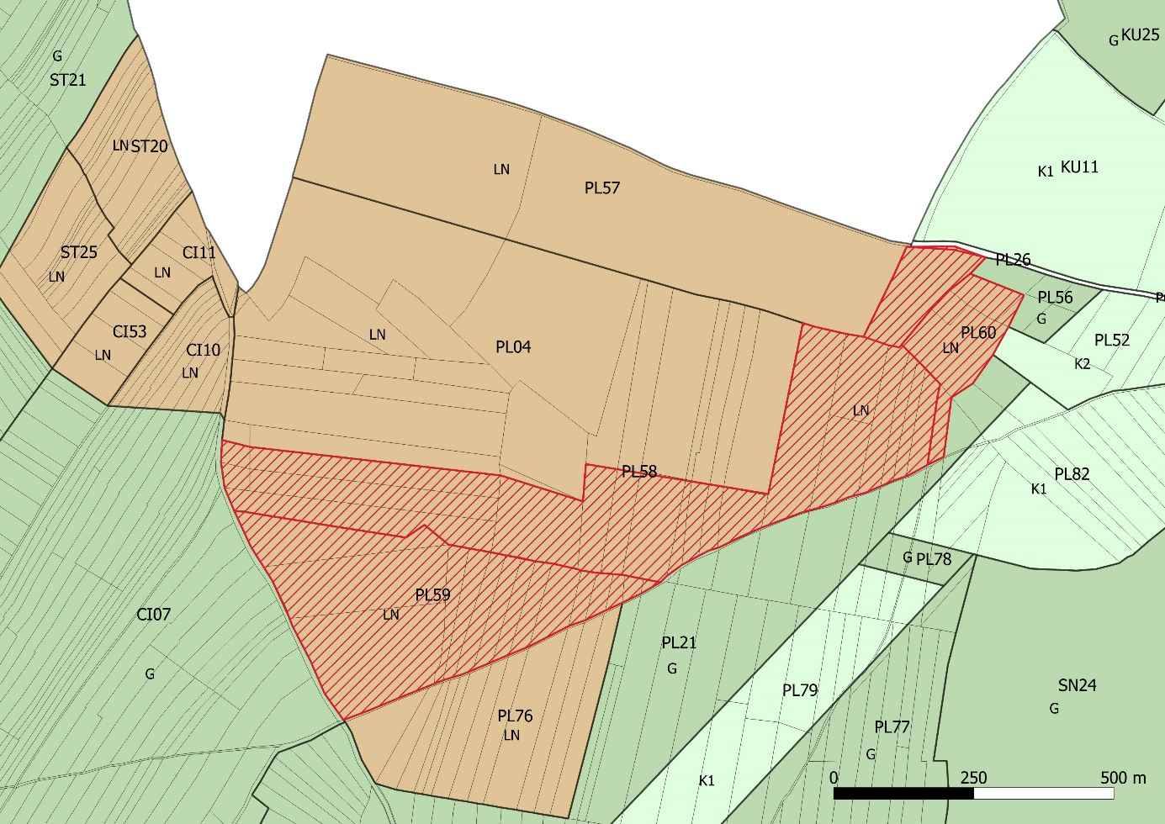
Grafična priloga št. 2: izsek iz kartografskega dela OPN, namenska raba z oznakami območij

Predlagane SD OPPN se izdelujejo za parcelno št. 399/9 v k.o. Pleterje, v enoti urejanja prostora z oznako PL58-OPPN, za postavitev kolesarskega poligona ''PUMP TRACK''. Parcela se nahaja na robu območja PL57-OPPN , za katerega velja Odlok o Občinskem podrobnem prostorskem načrtu za enoto urejanja prostora PL57 Gramoznica Pleterje (ureditve za oddih, rekreacijo in turizem), kjer so po končani eksploataciji mineralnih surovin, možne dejavnosti: športne dejavnosti na vodnih površinah z ureditvijo ustrezne infrastrukture. Tako bi se ta sosednja parcela po končanem izkoriščenju in izvedeni sanaciji, navezovala s kolesarskim poligonom na namensko rabo in širitev športnih dejavnosti sosednjih zemljišč, in ne bi imeli negativnega vpliva na rabo sosednjih zemljišč.

Posebni PIP za posamezne EUP:
PL58-OPPN Pleterje – območje izkoriščanja mineralnih surovin

PL59-OPPN Pleterje – območje izkoriščanja mineralnih surovin

PL60-OPPN Pleterje – območje izkoriščanja mineralnih surovin

Na območju velja Odlok o občinskem podrobnem prostorskem načrtu za območja urejanja
P15/P1/1 Gramoznica Pleterje – širitev (Uradno glasilo slovenskih občin, št. 28/10).
- Upoštevati je potrebno varstveni režim EPO Dravsko polje ID št. 42500.2
- Upoštevati je potrebno varstveni režim NV (Pleterje-gramoznica).
- Upoštevati je potrebno varstveni režim VVO – državni nivo (III. kategorija).
- Ne glede na določbe veljavnega OPPN na območju industrijski objekti (npr. objekti za proizvodnjo izdelkov in polizdelkov, ki kot osnovno surovino uporabljajo tukaj pridobljene mineralne surovine), objekti okoljske infrastrukture za predelavo gradbenih odpadkov, silosi in skladišča nenevarnih snovi ter rezervoarji za zemeljski plin niso dopustni.

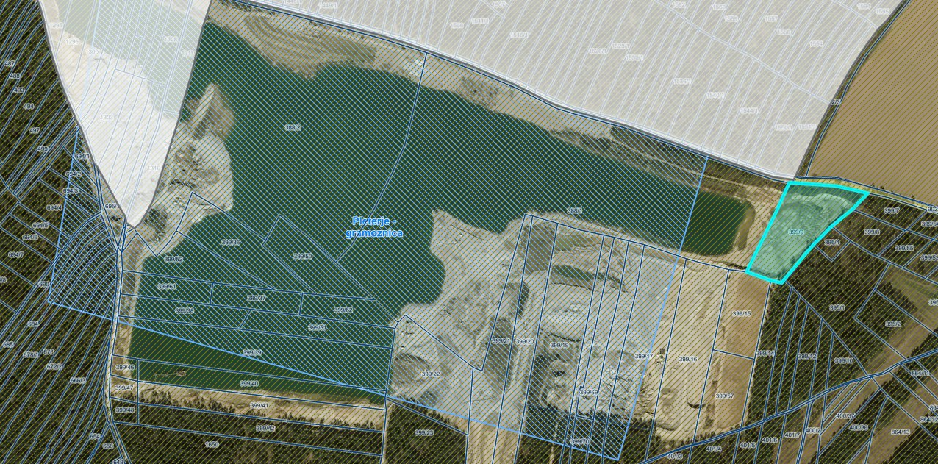
Grafična priloga št. 3: www.geoprostor.net, karta varstvo narave

S sanacijo območja je potrebno zagotavljati spoštovanje varstvenih režimov. Parcelna št. 399/9 v k.o. Pleterje, je varovana kot ekološko pomembno območje Dravsko polje in leži na tretjem vodovarstvenem območju. Območje okrog poligona se bo ozelenilo in zasadilo v največji možni meri, z avtohtonimi drevesnimi in grmovnimi vrstami. Ker se okoljske obremenitve iz osnovnega OPPN s predlaganim kolesarskim poligonov v predlaganih SD OPPN ne spreminjajo oz. poslabšujejo, je predlagana sprememba skladna z določili varstvenih režimov. Odstopanja v smislu sanacije parcele ne smejo biti v nasprotju z javnimi interesi, z njimi morajo soglašati organi in organizacije, ki so podali smernice in mnenja k OPPN.

Po končanem izkoriščanju mineralnih surovin in končni sanaciji območja OPPN s ponovno zasaditvijo, se bo skladno z dejansko rabo prostora spremenila namenska raba zemljišč z naslednjimi spremembami in dopolnitvami OPN, iz LN- površin nadzemnega pridobivalnega prostora nazaj v G-gozdna zemljišča.

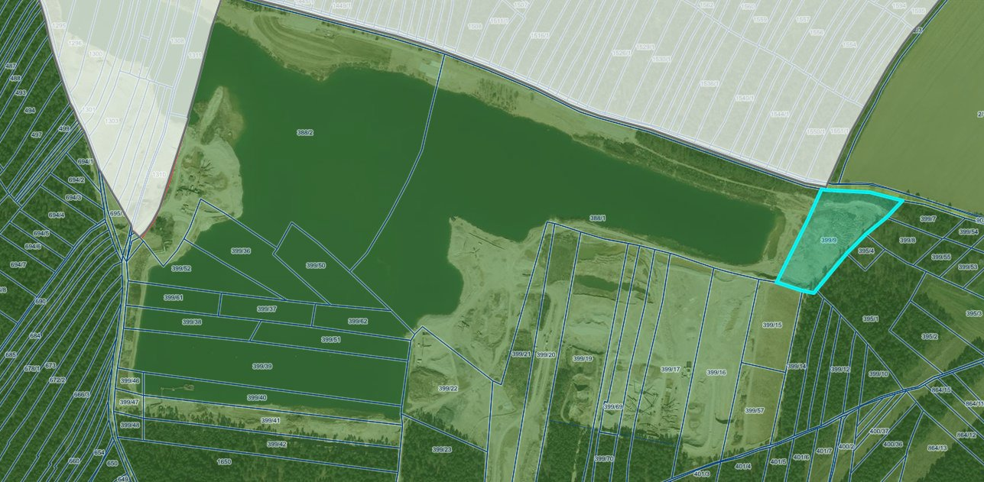
Grafična priloga št. 4: www.geoprostor.net, karta vodovarstvena območja

POTREBNE INVESTICIJE V KOMUNALNO OPREMO IN JAVNO INFRASTRUKTURO V POVEZAVI Z IZDELAVO SD OPPN

Investicije v komunalno opremo in drugo gospodarsko javno infrastrukturo ter družbeno javno infrastrukturo so bile določene že z izdelavo veljavnega OPPN in se v večji meri ne spreminjajo.

Prometne površine:
· Območje kolesarskega poligona bo dostopno na zahodni strani območja iz parcelne št. 388/1, k.o. Pleterje. Do območja kolesarskega poligona se uredi gramozna pot za pešce in kolesarje.
· Parcela št. 388/1, k.o. Pleterje je prometno dostopna z regionalne ceste R3-9013 Rače–Kungota–Kidričevo. Na sosednji parceli je urejeno tudi parkirišče za avtomobile s pripadajočo komunalno infrastrukturo.

Električna energija:
· Za potrebe izvedbe in delovanje kolesarskega poligona ne bo potrebna dodatna električna energija.

Oskrba z vodo:
· Skladno s 15.členom na območju ni potreb po sanitarni ali tehnološki vodi.

Sanitarije:
· Sanitarije se bodo uredile na sosednji parceli, v sklopu ureditve začasnih premičnih objektov na platojih.

Odstranjevanje odpadkov
· Po potrebi se namestijo dodatne posode za zbiranje odpadkov, ki se bodo sprotoma odvažala iz zbirnega mesta urejenega za odvoz odpadkov na sosednji parceli.

V skladu z OPPN je bila infrastruktura na območju za izkoriščanje mineralnih surovin že urejena. Nova predvidena sprememba za ureditev kolesarskega poligona bo zahtevala le manjše spremembe, ureditev in nadaljevanje dostopne poti za pešce in kolesarje. Sama investicija v izvedbo steze za poligon pa se bo urejala po načelu najugodnejšega ponudnika po sprejemu SD OPPN. Zato v povezavi z izdelavo SD OPPN ni večjih potrebnih investicij v komunalno opremo in javno gospodarsko infrastrukturo.
Z ureditvijo območja se ne bo povečala obremenitev obstoječe komunalne opreme, saj kolesarski poligon ne potrebuje nobenega infrastrukturnega omrežja.
Za pripravo SD OPPN bo investitor upošteval vse do sedaj pripravljene strokovne rešitve in študije. Po potrebi bodo izdelane dodatne študije ali preveritve, če jih bodo zahtevali nosilci urejanja prostora.

OKVIRNI ROKI ZA PRIPRAVO SD OPPN

V skladu z Zakonom o urejanju prostora ZUreP-2 in statutom Občine Kidričevo so roki v postopku priprave SD OPPN po sprejetju sklepa o začetku priprave SD OPPN naslednji:

Faza postopka |  | Rok
1. faza: | mnenja o vplivih posega na okolje ter odločba  o potrebnosti izdelave CPVO |  | 30 dni
2. faza: | osnutek SD OPPN |  | 15 dni
3. faza: | prva mnenja NUP |  | 30 dni
4. faza: | dopolnjeni osnutek SD OPPN |  | 15 dni
5. faza: | javna razgrnitev in obravnava |  | 30 dni
6. faza: | stališča do pripomb in predlogov javnosti |  | 15 dni
7. faza: | predlog SD OPPN |  | 15 dni
8. faza: | druga mnenja NUP |  | 30 dni
9. faza: | usklajen predlog SD OPPN |  | 15 dni
10.faza: | sprejem odloka o SD OPPN na občinskem svetu |  | na seji OS

Skladno s statutom občine in odločitvami glede postopka sprejemanja se lahko roki ustrezno prilagodijo.

NAČRT VKLJUČEVANJA JAVNOSTI

Občina Kidričevo kot pripravljavec postopka sprememb in dopolnitev v skladu z ZUreP-2 zagotavlja vključevanje javnosti na javnih predstavitvah, razgrnitvi, obravnavi in drugih javnih predstavitvah.

Občina bo v začetni fazi pridobila čim več informacij o dejanskem stanju v območju obdelave in predlogov za njegovo izboljšavo. Že v fazi izhodišč za pripravo bo tekst izhodišč predstavljen javnosti z javno objavo na spletu.

V fazi javne razgrnitve dopolnjenega osnutka bo preverjena ustreznost rešitve in družbeno soglasje. Rešitev bo na javni razgrnitvi in javni obravnavi predstavljena in prediskutirana tako, da bo možno spoštovati želje po spremembah in dopolnitvah.

Metode vključevanja in sodelovanja javnosti so: obveščanje javnosti, zagotavljanje potrebnih ustreznih gradiv, vodenje in koordinacija posvetov v okviru priprave izhodišč in osnutka SD OPPN in v času javne razgrnitve predstavitev in obravnava dopolnjenega osnutka SD OPPN.

Urnik ključnih dogodkov:
Objava sklepa skupaj z izhodišči za pripravo SD OPPN na spletni strani Občine takoj po objavi v uradnem glasilu občine.
V okviru priprave osnutka SD OPPN se soočijo in usklajujejo različni interesi v prostoru in v ta namen bo izveden javni posvet. Posredovane informacije o izvedbi javnega posveta in gradiva bodo pred dogodkom objavljene na spletni strani Občine.
V okviru javne razgrnitve dopolnjenega osnutka SD OPPN in okoljskega poročila v kolikor bo ga potrebno izdelati, bo javnost seznanjena s krajem in časom javne razgrnitve, spletnim naslovom, na katerem bo osnutek SD OPPN objavljen, z načinom dajanja pripomb in rokom za njihovo posredovanje. Med javno razgrnitvijo bo Občina zagotovila tudi javno obravnavo razgrnjenih gradiv.
Ko bodo pridobljena pozitivna mnenja nosilcev urejanja prostora in ko bo ministrstvo ugotovilo, da so vplivi izvedbe predloga OPPN na okolje sprejemljivi, bo občinski svet odločal o sprejetju SD OPPN in v primeru potrditve bo odlok o SD OPPN objavljen v uradnem glasilu Občine.

Identifikacija ključnih deležnikov:
Ključni deležniki so poleg pripravljavca prostorskega akta, pobudnik, lastniki zemljišč v območju OPPN in okolici ter ostala zainteresirana javnost.

Razpoložljiva in potrebna finančna sredstva:
Gradiva za obravnave in infrastrukturo bo zagotovil pripravljavec akta, Občina Kidričevo. Občina Kidričevo zaradi postopka ne bo zagotavljala proračunskih sredstev.

Informacije za javnost:
Pred procesom sodelovanja javnosti bodo prek spletne strani Občine Kidričevo objavljeni sklep z izhodišči o pripravi SD OPPN, vabila na javni posvet in javno obravnavo in na zahtevo zainteresirane javnosti zagotovljeni izhodišča za pripravo SD OPPN, smernice, v času javne razgrnitve pa povzetek za javnost, tekstualni del odloka in ostale strokovne podlage in gradiva.

Način zbiranja, obravnave in upoštevanja mnenj in predlogov:
Zbiranje predlogov bo možno neposredno na javnem posvetu, javni obravnavi ter po elektronski ali navadni pošti, Občina bo proučila pripombe javnosti k osnutku SD OPPN in predloge, ter do njih zavzela stališče, ki bo javno objavljeno na spletni strani Občine.

SKLEP O ZAČETKU POSTOPKA

Občina Kidričevo bo s sklepom o začetku postopka potrdila izhodišča.

